9. Mediator pattern

Essensen af Mediator pattern er at indkapsle kommunikationen mellem objekter.

Det fremmer løs kobling da objekterne ikke behøver at have kendskab til hinanden. Klassernes interaktion er uafhængig og de kommunikere gennem mediatoren.

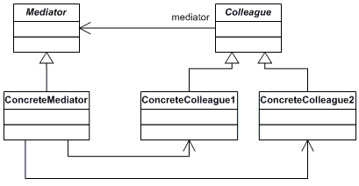

Til implementeringen af dette pattern benyttes typisk fire forskellige klasser.

**Kollega** er abstrakt klasse til kommunikation mellem konkrete kollegaer.

**Konkrete kolleger** ønsker at kommunikere men er ikke koblet til hinanden.

**Mediator** er et interface der bruges af kollegerne til at kommunikere igennem.

**Konkret mediator** implementerer mediatoren og koordinere kommunikationen mellem kollegerne. Den har kendskab til alle kolleger i systemet og hvordan disse ønsker at kommunikerer.

# Eksempel - Kontroltårn

Fly kommunikerer ikke direkte med hinanden, de kender til hinandens position via kontroltårnet.   
Al kommunikation går gennem kontroltårnet.

# Sammenligning med observer

Mediator er many to many

Observer er one to many

Mediator har logik i mediatoren – den bestemmer alt

Observer har logik i observeren – Den får information som den selv skal sortere i

# Konklusion

Mediator er godt til at afkoble kommunikation

Mere komplekst end observerpattern

Ikke let at genbruge da mediatoren er specifik til kommunikationen – den skal kende til kommunikationen